
ALUMNO: Germán Díaz 2024
PROFESORA: Andrea Gómez
TALLER: Laboratorio De Informática
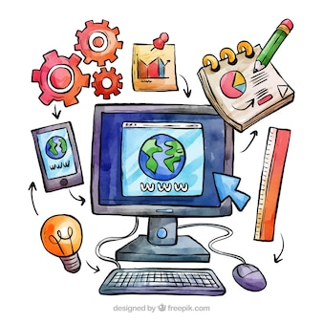

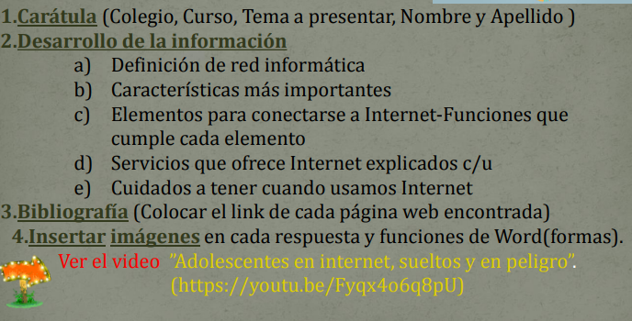

1_Las Redes Teleinformáticas son sistemas de comunicación que permiten la transmisión y recepción de datos a través de dispositivos electrónicos y medios de transmisión.

Comunicación eficiente: La comunicación efectiva es el proceso de compartir ideas, pensamientos, conocimientos e información de la forma más comprensible para el receptor del mensaje. Algunas de sus características son la claridad, la empatía y la escucha activa.

Acceso remoto: El acceso remoto a través de internet hace servir una red privada virtual (VPN) que proporciona una conexión segura entre los dos dispositivos.

Vulnerabilidad a ataques cibernéticos: Una vulnerabilidad informática es cualquier fallo o error en el software o en el hardware que hace posible a un atacante o hacker comprometer la integridad y confidencialidad de los datos que procesa un sistema.

Costos iniciales y mantenimiento: Aquellos en que incurre la empresa como consecuencia de los servicios externos y trabajos internos que resultan necesarios para conservar en perfecto estado de uso y presentación de las instalaciones y elementos utilizados en el ejercicio de la actividad.

Problemas de privacidad: Las vulneraciones de privacidad en Internet suponen peligros reales. Por ejemplo, se podrían compartir tus condiciones médicas sin tu consentimiento o terceros podrían acceder a tus datos bancarios. Podrían hackear tus correos electrónicos. Podrían robarte la identidad.

Dependencia de la red: La adicción a las redes sociales es un trastorno del comportamiento que se caracteriza por la necesidad compulsiva e incontrolable de estar conectado a las redes sociales, lo que lleva a una pérdida del control y una interferencia significativa en la vida diaria de la persona.

3_ Para conectarse a Internet se necesitan varios elementos. Hay que tener en cuenta que dependiendo del tipo de conexión que elijamos, los elementos que necesitamos serán distintos. En general, necesitaremos un ordenador, una conexión, modem/router, y un proveedor de acceso a Internet.

Ordenador: Computadora, computador u ordenador​​​ es una máquina electrónica digital programable que ejecuta una serie de comandos para procesar los datos de entrada, obteniendo convenientemente información que posteriormente se envía a las unidades de salida.

Modem: Un módem (del inglés modem, acrónimo de modulator demodulator; pl. módems)​ es un dispositivo que convierte las señales digitales en analógicas (modulación) y viceversa (desmodulación),​ y permite así la comunicación entre computadoras a través de la línea telefónica o del cablemódem.

proveedor de acceso a Internet: Un proveedor de servicios de Internet (ISP) es una empresa u organización que les proporciona a las personas, las empresas u otras organizaciones el acceso a Internet, por medio de una variedad de tecnologías como banda ancha, DSL, cable, fibra óptica, satélite y conexiones inalámbricas.

Acceso Telefónico: Una conexión de acceso telefónico es una forma de acceso a Internet que utiliza la red telefónica pública conmutada (PSTN) para establecer una conexión a un Proveedor de servicios de Internet (ISP) marcando un número de teléfono en una línea telefónica convencional.

Acceso por ADSL: ADSL es una tecnología de acceso a Internet de banda ancha, lo que implica una velocidad superior a una conexión por módem en la transferencia de datos, ya que el módem utiliza la banda de voz y por tanto impide el servicio de voz mientras se use y viceversa.

Acceso por Cablemodem: Dispositivo físico que permite al usuario la conexión a las redes de cable para la transmisión de datos y la conexión a internet a alta velocidad.

Acceso por Red de Telefonía Móvil: Son aquellos accesos inalámbricos, es decir sin requerimiento de cables, que permiten una movilidad prácticamente plena al usuario.

Acceso Inalámbrico: Son aquellos accesos que no requieren una conexión por cable hasta el terminal del usuario, dado que la comunicación se produce de forma inalámbrica a través de ondas electromagnéticas, pero que requieren que el usuario esté a una distancia del punto de acceso no superior al alcance del mismo.

Acceso Satelital: Internet por satélite, internet satelital o conexión a Internet vía satélite es un método de conexión a Internet utilizando como medio de enlace un satélite. Es un sistema recomendable de acceso en aquellos lugares donde no llega el cable o la telefonía, como zonas rurales o alejadas.

Acceso por Fibra Optica: En telecomunicaciones, es el medio de transmisión más utilizado gracias a la gran capacidad que tiene de enviar información, ya que a través de un hilo de fibra óptica se pueden enviar millones de bits por segundo (bps) y acceder a servicios de manera simultánea con gran velocidad y calidad.

Acceso por Línea Eléctrica: Las redes por línea eléctrica son una tendencia emergente para redes domésticas que utilizan los cables eléctricos existentes para conectar dispositivos, como se muestra en la ilustración. El concepto “sin nuevos cables” se refiere a la capacidad de conectar un dispositivo a la red donde haya un tomacorriente.

4_World Wide Web: La World Wide Web —comúnmente conocida como WWW, W3, o la Web— es un sistema interconectado de páginas web públicas accesibles a través de Internet. La Web no es lo mismo que el Internet: la Web es una de las muchas aplicaciones construidas sobre Internet.

el Correo Electrónico: El correo electrónico o e-mail es un servicio en línea que, al igual que ocurre con el correo postal tradicional, nos permite enviar y recibir mensajes a través de un servicio de red a múltiples destinatarios. Para utilizarlo lo único que necesitaremos será: Un dispositivo con acceso a Internet.

El FTP: FTP es el acrónimo de «Protocolo de Transferencia de Ficheros» (en inglés, File Transfer Protocol). FTP es un protocolo que se utiliza para transferir todo tipo de archivos entre equipos conectados a una red, por ejemplo Internet.
los Grupos de Noticias: Usenet es el acrónimo de Users Network (Red de usuarios), consistente en un sistema global de discusión en Internet, que evoluciona de las redes UUCP.

El IRC (chat): IRC (Internet Relay Chat) es un sistema de chat mundial que requiere una conexión a Internet y un cliente IRC, que envía y recibe mensajes atravéz del servidor IRC.

Los Servicios de Telefonía: ¿Qué es el Servicio Telefónico? Es un servicio de comunicaciones, entregado por empresas concesionarias, a través de las cuales usted puede contactarse con cualquier otro equipo telefónico, ya sea fijo o móvil, independiente del lugar a donde quiera llamar.

5_ No facilite datos personales si no existe una completa seguridad sobre quién los va a recibir.

No facilite más datos personales que los necesarios.

Exija, siempre, "conexiones seguras".

Compruebe los certificados de seguridad, en páginas que requieren datos personales.

